1――环境变量
最近我发现不少初学者，学习java的时候，看了好多java的历史、优点和应用范围。对于这些知识，并不难理解。我也当然同意java是一种优秀的计算机语言。但是对于我们来说要了解的并不是，这些历史等知识。而是掌握java这套技术。要想掌握这套技术实践是非常重要的。那么很多初学者，在第一步实践的时候就遇到了困难，就是配置环境变量。以至于，因无法继续实践而苦恼。下面为了帮广大爱好者解决这个问题，“百家拳软件项目研究室”特别写了这个教程来与大家共享。
环境变量这个概念，是我们平时用电脑时不常用的，所以大家在下载完jdk之后，不知如何配置环境变量。下面我解释一下，环境变量相对于给系统或用户应用程序设置的一些变量。应该怎么理解呢？我们来做一个实验吧！
实践：鼠标单击 开始――>运行――> cmd，进入了DOS的窗口。我们在任意目录下敲QQ，会出现 “ 'QQ' 不是内部或外部命令，也不是可运行的程序或批处理文件。”这段话。
其实也是啊，在当前的目录根本就没有QQ这个文件啊。我的QQ程序安装在 D:\Tencent\QQ 下
了。你们做的时候找到这个目录。在dos下进入这个目录，再敲QQ。就会发现弹出了QQ的登陆窗口。那么怎样能使，我们在任何目录下都可以敲QQ就可以执行呢。那就是设置环境变量了。
实践：我们现在桌面上，右键单击 我的电脑――>属性――>选择“高级”选卡――>环境变量。现示的结果如图1－1
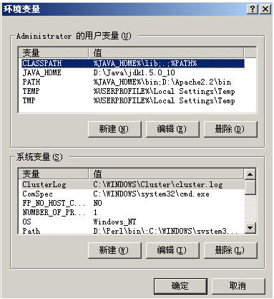
环境变量分为两类，一个是上半部分区域用户变量，另一个是下半部分系统变量。用户变量是只适用于当前用户使用，换了用户就不管用了。而系统变量则是任何用户都可以使用。呵呵，这样说可以理解吧。? 我们现在在用户变量里面按“新建”。在变量名里面输入path（不区分大小写）
变量值里面输入你QQ的安装路径，我的QQ安在了 D:\Tencent\QQ 所以你们按照自己的来做哦。
然后一路按“确定”按钮。接着，新打开一个DOS窗口。切记，一定要新打开一个DOS窗口，用原来的是不行的。这回在任意的目录下，敲QQ 回车。就会发现弹出窗口了。大家做出来了吗？
所以现在我来做一下总结性陈词：环境变量相对于给系统或用户应用程序设置的一些变量, 具体起什么作用这当然和具体的环境变量相关. 象path, 是告诉系统, 当要求系统运行一个程序而没有告诉它程序所在的完整路径时, 系统除了在当前目录下面寻找此程序外, 还应到那些目录下去找。当然还有很多的变量啊！以后我们会慢慢的学到。
说了这么多，我们开始开始正式的配置jdk吧！马上就可以敲出java代码了。
实践：1、在sun公司的官方网站下载jdk。或者在百度或google搜索jdk下载。安装jdk；
2、在“用户变量”中，设置3项属性，JAVA_HOME,PATH,CLASSPATH(大小写无所谓),若已存在则点击“编辑”，不存在则点击“新建”；
3、JAVA_HOME设为JDK的安装路径(如C:\Program Files\Java\jdk1.5.0_11)，此路径下包括lib，bin，jre等文件夹（此变量最好设置，因为以后运行tomcat，eclipse等都需要依靠此变量）；
Path使得系统可以在任何路径下识别java命令，设为：%JAVA_HOME%\bin
CLASSPATH为java加载类(class or lib)路径，只有类在classpath中，java命令才能识别，设为：.;%JAVA_HOME%\lib;%JAVA_HOME%\lib(要加.表示当前路径) %JAVA_HOME%就是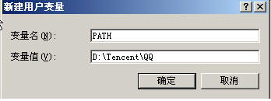引用前面指定的JAVA_HOME。形如 图1－2
4、打开一个DOS窗口，输入“java -version”。
看看出现了，一大堆的版本信息就说明已经配置成功了。配置已经成功了，我们如何使用jdk呢？

2－－－－“HelloWorld”和jdk的使用

通过上一节的学习，相信大家已经能够学会如何配置环境变量了。如果还有问题请联系“百家拳软件项目研究室”或者到我们的论坛交流bbs.100jq.com。接下来，我们继续进行吧！
这节我们首先体验一下用java编写的程序。也让大家过把代码瘾，呵呵。目前世界上大部分的软件教程有一个习惯，最开始时总要输出一个字符串“HelloWorld”。我们也是不能免俗啊，也要输出这么一段话。
实践:1、单击“开始”――>运行――>CMD，进入DOS系统。
2、用cd命令进入一个你容易找到的目录。
如图2－1
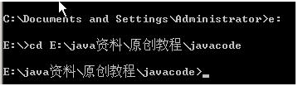
图2－1
3、输入命令notepad Hello.java 用记事本创建并打开一个java文件。
如图2－2
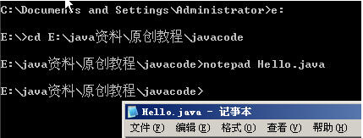图 2－2
4、在里面输入下列代码 /*
简单的 HelloWorld 程序
*/
public class Hello{
//main方法
public static void main (String args[]) {
System.out.println ("Hello World!");
//输出字符串“Hello World!”
}
}
本例子，点击此处下载
5、在DOS的界面里，敲javac Hello.java
编译这个文件。会发现文件夹里多了一个Hello.class的文件。如图2－3
图 2－3
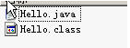
6、最后一步，还是在DOS的界面里，敲 java Hello 观察结果。
相信你已经看到结果了吧！
总结
通过上述几个步骤我们体验了java代码原来是这么编写和运行的啊。那么具体这些东西是什么意思呢？
javac是jdk的编译器，刚才我们输入javac Hello.java的时候意思是把把Hello.java这个源文件编译成了字节码，就是Hello.class这个文件。
Java命令是 java的解释器 java Hello的意思是将编译后的字节码放在解释器上执行。
从中我们也可以看到java语言的执行过程，是先编译后解释的。
JDK里面还有许多命令呢！下面我们来全面了解一下JDK。JDK的命令为 4类。有基本命令，RMI命令，国际化命令，安全控制命令。在这里我只介绍些，有代表性的命令。刚才那两个javac和java已经说过了。 他们是基本命令，基本命令里还有jar命令，也是很常用的。Jar命令是java类的归档命令。Jar命令可将多个文件合并为单个JAR归档文件。Jar是个多用途的存档及压缩工具，它基于zip和zlib压缩格式。说的通俗一点就是它是把java的类文件，即*.class文件打包用的。我们来做个例子，
实践：1、在刚才那个目录的DOS窗口里敲jar cvf hello.jar Hello.class
2、观察结果。
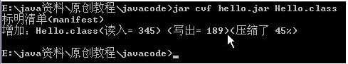
如图2－4
图 2－4
看看有没有生成一个叫做hello.jar的文件，用winrar打开有没有Hello.class这个文件呢？如果有的话就好了，其实jar命令还可以打很多格式的包哦。上一节我们配置JDK的时候，是不是把CLASSPATH里面配置了一个lib的目录，那里面也有很多jar包。所以说jar命令，是大家要掌握的一个命令。
下一个介绍国际化的命令，JDK里只有一个这样的命令native2ascii，该命令将本地编码字符（既非Latin-1,又非Unicode字符）的文件，转换为Unicode编码字符文件。这是一个处理多国语言字符的命令，都转换为Unicode编码了，就容易处理了。这样开发国际化的软件，是非常方便的。
实践：1、在任意目录里面建立两个文件，一个叫gb2312.txt，另一个叫ascii.txt 在gb2312.txt里面输入“百家拳软件项目研究室”这段话。之后保存。
2、在dos里面进入文件所在的目录。敲 native2ascii -encoding gb2312 gb2312.txt ascii.txt 。 3、打开ascii.txt看看是什么结果呢？里面的有很多符号吧 \u767e\u5bb6\u62f3\u8f6f\u4ef6\u9879\u76ee\u7814\u7a76\u5ba4 这些就是 “百家拳软件项目研究室”这段话的Unicode编码。 好了这节课介绍了java代码的编写和jdk的一些命令。相信大家应该有所了解了吧！但是我们要学习一门技术的话，也不能只会编hello world啊。下一节我们将介绍java语言的基础 请阅读下一节 全新java初学者实践教程（三）－－－－基本语法1
上一篇 | 目录 | 下一篇

